Den otevřených dveří
12. listopadu byla sobota. A v naší škole se učilo. Rodiče si možná zavzpomínali na doby, kdy se čas od času v sobotu do školy chodilo běžně. Tahle sobota byla ale jiná než běžné školní dny. Při vyučování nebyly ve třídách jen děti, spolu s nimi se učili i rodiče. Učili se a sledovali, jak právě jejich dítě školní povinnosti zvládá.

Strašidelné vyučování v I. a II. třídě
Věřte nevěřte, 21. listopadu si paní učitelky Květová a Pachlová udělaly volno a místo sebe pozvaly na vyučování do I. a II. třídy učitelky ze strašidelné školy. Ve třídách létali netopýři, pavouci spřádali pavučiny, děla se roztodivná kouzla. Nejlépe by vám o všem vyprávěli prvňáci a druháci. Tak se jich zeptejte.

Co nás v nejbližší době čeká:

Mikulášská laťka
Na začátku prosince nás čeká soutěž ve skoku vysokém, které se mohou zúčastnit žáci druhého stupně. Sledujte proto nástěnky, ať vám neunikne termín přihlášení.
Děti z prvního stupně nemusí být smutné, i ony si určitě brzy zaskáčí (tentokrát do dálky).

Soutěž o NEJ…svícen
Připomínáme tuto soutěž, kterou pořádá Klub malých debrujárů. Soutěžní práce doručte do 9. prosince pí. Pachlové.

Vánoční besídka
Tradiční vánoční besídka naší školy se koná v sále hotelu U Nádraží 21. 12. od 17-i hodin. Věříme, že se jednotlivé třídy nenechají zahanbit a připraví si pěkná vystoupení. Nezapomeňte, čas utíká rychle a je tedy nejvyšší čas začít.

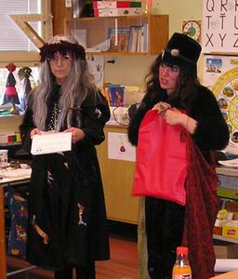

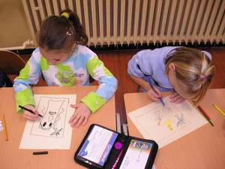

Ptali jsme se … Jirky Tajstry (et)

Náš třetí rozhovor je se žákem IX. třídy. Tento žák se věnuje aktivně hokeji.

1) Těšíš se na něco v tomto roce?
Až mi sundají sádru a budu si moc zahrát florball.

- Jaké máš oblíbené předměty?
TV, Z, Vv.

- Chodíš rád do školy?
Jo abych nenechal Rajtmajera v průšvizích.

- Nejoblíbenější učitel?
p. Bártík, p. Sinkulová

- Myslíš jsi mezi učiteli oblíben?
Když si vzpomenu na VIII. tř. tak ne.

- Jak trávíš volný čas?
Sportováním a lítáním venku.

- Které roční období máš nejraději?
Zimu, u nás jsou často závěje a někdy nepřijede autobus.

- Chtěl bys něco změnit na škole?
Větší tělocvičnu a hezčí učitelky.

- Na jakou školu chceš jít?
Na elektromechanika

10) Tvůj nej… dárek, který jsi dostal?
Pionýr

11) Jaké jídlo máš nejraději?
Bramborový knedlík , omáčka, ale musí to být od maminky.

Podzim
Patrik Svoboda, 6.tř

Na nebi sedí šedivý mrak,
Pod mrakem létá červený drak.
Ze stromu padá za listem list,
Drak se utrhl a už je pryč.
Kampak asi letí červený drak,
Za teplem za sluncem, kde není chlad.
Stromy jsou holé, podzim je pryč,
Přichází zima, padá i sníh.

Vyprávění o zakleté cestě
Eliška Vrbská a Jirka Mikovec

Byla jedna alej starých stromů.
A šíří se o ní pověst, kdo do ní vkročí, tak už z ní nevyleze.
Jednou byla jedna skupina zlých kluků a dělala ze sebe frajery, že tam vlezou a zneškodní všechny jevy, co tam jsou.
Vkročili do ní a šli po tajemné cestě, šli a šli a … radši vám nebudu vyprávět, co se tam stalo!
No a ty kluky už nikdo nikdy neviděl.

.

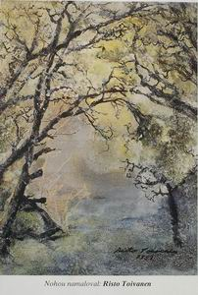

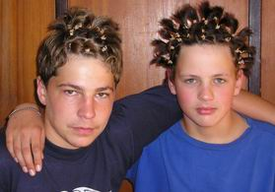

UČTE SE S NÁMI (ii)
Rady pro případy ohrožení

Nejčastější možné případy ohrožení, se kterými se můžeme setkat.
- Dopravní nehody
- Požáry
- Havárie ve skladu chemikálií
- Havárie v jaderném zařízení
- Povodeň

Jak se o ohrožení dozvíte?
Zvuk sirény
Místní rozhlas
Rozhlasové a televizní zprávy
Denní tisk

Činnost v případě požáru:
Poskytneme první pomoc
Pokusíme se o uhašení požáru
Přivoláme hasiče
Uzavřeme plyn

POZOR!!!
Hlavním úkolem je vždy záchrana lidských životů, až potom majetku.

Vybarvi si (ak)

 | A | B | C | D | E | F | G | H | I | J | K | L | M | N | O | P | Q | R | S | T | U | V | W | X | Y | Z
1
2
3
4
5
6
7

Vybarvi čtverečky diagramu podle návodu a dozvíš se, jaký dárek dal starý havran Dumbovi, aby mu pomohl létat.

1. řádek H
2. řádek volný
3. řádek B,C,D,E,H,K,L,M,N,Q,T,W,X,Y,Z
4. řádek B,E,H,K,N,Q,S,W,Z
5. řádek B,C,D,E,H,K,L,M,N,Q,R,W,Z
6. řádek B,H,K,M,Q,S,W,Z
7. řádek B,H,K,N,Q,T,W,X,Y,Z

Podzim
Stanislav Říha, 6. tř.

Na nebi sedí šedivý mrak,
Za ním je schovaný barevný drak.
Ze stromu padá za listem list,
Na zemi je listí čím dál tím víc.
Červená, žlutá, hnědá i zelená,
Zem vypadá jak malířova paleta.
Na nebi sedí šedivý mrak,
My už tu máme listopad


Dvacatero vzkazů rodičům od jejich dětí – zdroj Učitelské listy č. 7/03-04 - 3. část

15. Neříkejte mi, že mě nemáte rádi, i když někdy dělám příšerné věci

16. Neříkejte mi, že mé obavy a strach jsou hlouposti - pro mne jsou hrozivě skutečné a hodně pro mě znamená, že se mi snažíte porozumět

17. Nesnažte se mi namluvit, že jste dokonalí a bezchybní - Hrozně mě šokuje, když zjistím, že to tak není

18. Nikdy si nemyslete, že je pod vaši důstojnost se mi omluvit - Po upřímné omluvě se můj vztah k vám stává vřelejší

19. Nezapomínejte, jak rychle dospívám - Je to určitě těžké držet se mnou krok, ale prosím – snažte se

20. Nezapomeňte, že nemohu dobře vyrůstat bez spousty lásky a laskavého porozumění, ale to vám nemusím říkat, že jo?

Křížovka z minulého čísla

Tajenka z minulého čísla: Pudinkový špenát. Správně vyluštili Patrik Veishaipl z II. třídy s maminkou a Jirka Trenkler také z II. třídy. Oba získávají od redakce malou výhru.

Miss a missák družiny
Poznáte z fotografií, kdo tuhle soutěž vyhrál?

